Programma Hillegom Montmartre
9 mei 2026
Tijdens Hillegom Montmartre wordt er muziek gemaakt in de Maartenskerk en buiten bij de pomp georganiseerd door Hillegomse Harmonie Kapel, Hillegomse Muziekschool en Kunst uit Hillegom
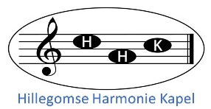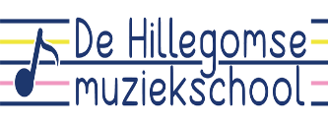

Locatie Maartenskerk
Tijd | Optreden | Muziek
10:30-11:00 | Himonos | Afwisselende Nederlandse en Engelse liederen
11:00-11:15 | Pauze
11:15-11:45 | Bollenstreek Barokkwartet | Barokmuziek
11:45-12:15 | Himonos | Afwisselende Nederlandse en Engelse liederen
12:15-12:45 | Triskele Salon Jazz Trio | Salon Jazz muziek met een knipoog naar de Franse salons
12:45-13:00 | Pauze
13:00-13:30 | Hillegoms Muziekschool Ensemble (HME) | Klassiek, film- en musicalmuziek
13:30-14:00 | Bollenstreek Barokkwartet | Barokmuziek
14:00-14:30 | Blokfluitensemble Muziekschool | Renaissance en Barokperiode en volksmuziek uit Schotland en Ierland
14:30-14:45 | Pauze
14:45-15:15 | Triskele Salon Jazz Trio | Salon Jazz muziek met een knipoog naar de Franse salons
15:15-15:45 | Bollenstreek Barokkwartet | Barokmuziek
15:45-16:00 | Pauze
16:00-17:00 | HHooK opleidingsorkest van de Hillegomse Harmonie Kapel | Klassieke, film-en pop muziek voor Harmonie blaasorkest

Locatie rond de pomp op de Kunstmarkt
Tijd | Optreden | Muziek
9:50 -10:15 | Opening door burgemeester Roberto ter Hark met optreden van de Hillegomse Hangkousen | Bekende songs voor blaaskapel
10:15-11:00 | Blaaskapel de Hillegomse HangKousen | Bekende songs voor blaaskapel
11:00-12:30 | Uke=Fun | mix van Nederlandse en Engelse nummers
13:00-14:00 | Floris Andringa en Ivo Schaap | Jazz repertoire
14:00-14:20 | Hedwig van Leuven | Franstalige folk, bekende chansons
14:30-15:30 | Floris Andringa en Ivo Schaap | Jazz repertoire
15:30-15:50 | Hedwig van Leuven | Franstalige folk, bekende chansons
16:00-17:00 | Floris Andringa en Ivo Schaap | Jazz repertoire
Hele dag | Mark Thatcher Karikatuur tekenaar | Karikatuurtekenaar

Artiesten Muziekprogramma Maartenskerk
Himonos
Himonos (Hillegomse Moderne Nostalgie) is opgericht in 1998 en staat onder leiding van Ied van Lierop en pianist Paul Mooren.
Bekende en soms ook onbekende nummers vanaf de jaren 60, muziek van The Beatles, diverse musical medleys en uiteraard ook recent uitgebrachte liedjes maken deel uit van het repertoire. Regelmatig treden wij op o.a. in verzorgingshuizen, op diverse korendagen in de regio en met ons niet meer weg te denken eigen Kerstconcert.
Himonos staat zeker voor plezier in zingen! Ons motto is "Zingen maakt je vrolijk"!
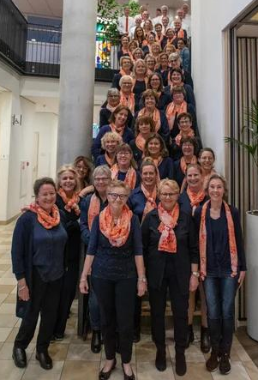

Bollenstreek Barokkwartet
Het Bollenstreek Barokkwartet bestaat uit Nadine Stolk (blokfluit), Elizabeth Douma (dwarsfluit), Jan Dirk Gerritsen (cello) en Reinbert Hamstra (klavecimbel). Zij brengen originele barokwerken van onder andere de componisten Bach en Telemann ten gehore. Laat u verrassen door de betoverende klanken van deze authentieke instrumenten.
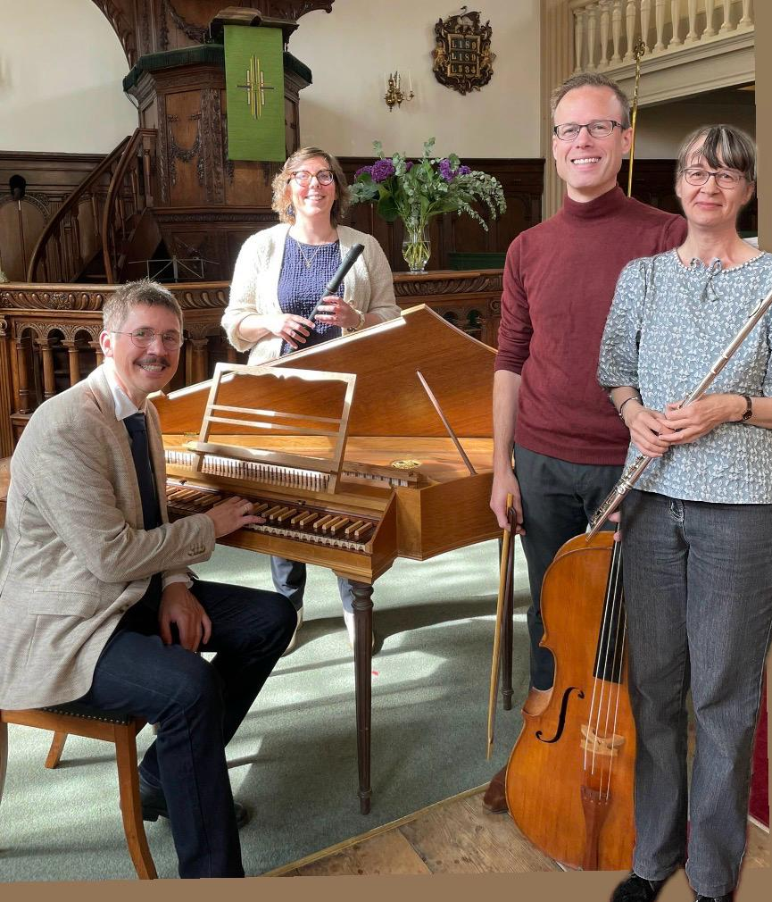

Triskele Jazz Salon Trio
Triskele neemt u mee naar de verfijnde sfeer van de Franse salons. Dit Jazz Salon Trio bestaat uit Ilse Colijn (sopraan- en tenorsaxofoon), Renske Hamstra (contrabas) en Reinbert Hamstra (piano en arrangementen). Het ensemble brengt een unieke mix van bekende klassiekers en verborgen parels, die speciaal voor deze bezetting zijn gearrangeerd. Laat u meevoeren door de intieme en warme klanken van Triskele. Meer weten: Triskele Jazz Salon Trio
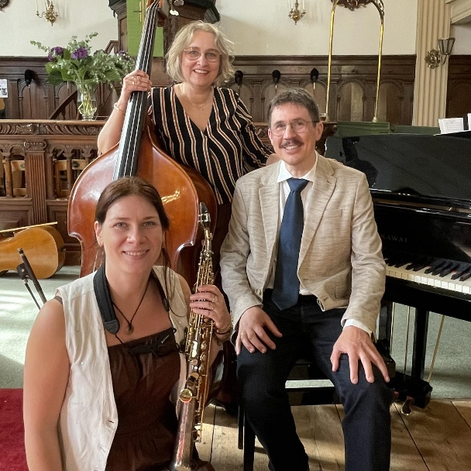

Het Blokfluitensemble Hillegomse Muziekschool
Het blokfluitensemble speelt oude muziek uit de Renaissance en Barokperiode en volksmuziek uit Schotland en Ierland op verschillende soorten blokfluiten, van groot tot klein. Lijkt het je leuk om zelf ook muziek te maken in het blokfluit ensemble? Meer informatie vind je op de website van de Hillegomse Muziekschool: www.hillegomsemuziekschool.nl
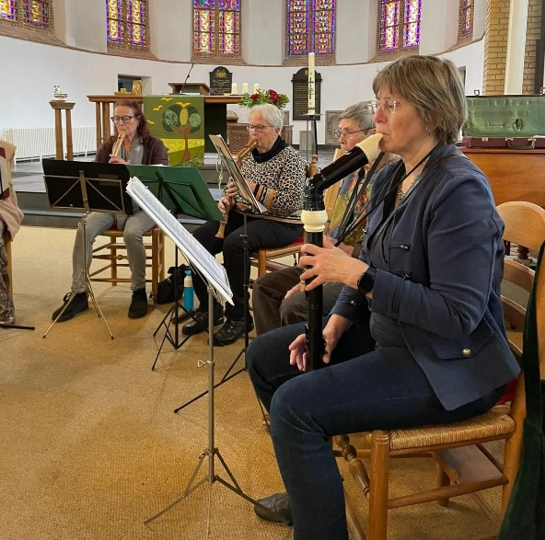
Het Hillegomse Muziekschool Ensemble (HME)
Het Hillegomse Muziekschool Ensemble is een groep muzikanten die spelen op klarinet, dwarsfluit, blokfluit, piano en saxofoon. Zij spelen een gevarieerd programma van vroeg klassiek tot Piazzola en film- en musicalmuziek. Lijkt het je leuk om mee te spelen in het Muziekschool ensemble? Meer informatie vind je op de website van de Hillegomse Muziekschool: www.hillegomsemuziekschool.nl
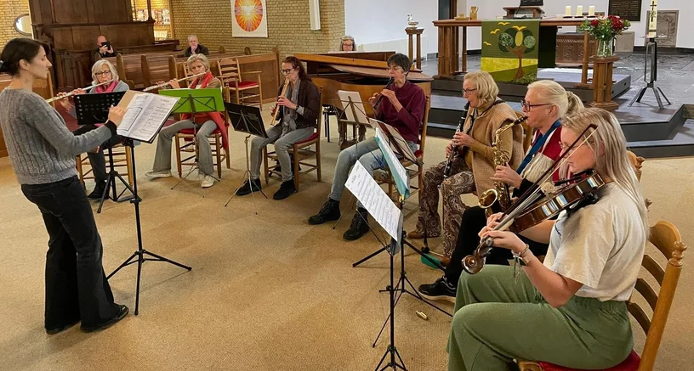

Opleidingsorkest HHooK van de Hillegomse Harmonie Kapel
De HHooK is het opleidingsorkest binnen de Hillegomse Harmonie Kapel. De HHooK bestaat uit leerlingen en een aantal hulpvaardige gevorderde muzikanten. Onder leiding van Jeroen Bijl spelen zij een afwisselende stukken van zowel klassieke muziek als ook filmmuziek en popmuziek.
Informatie opleiding HARFA en HHooK
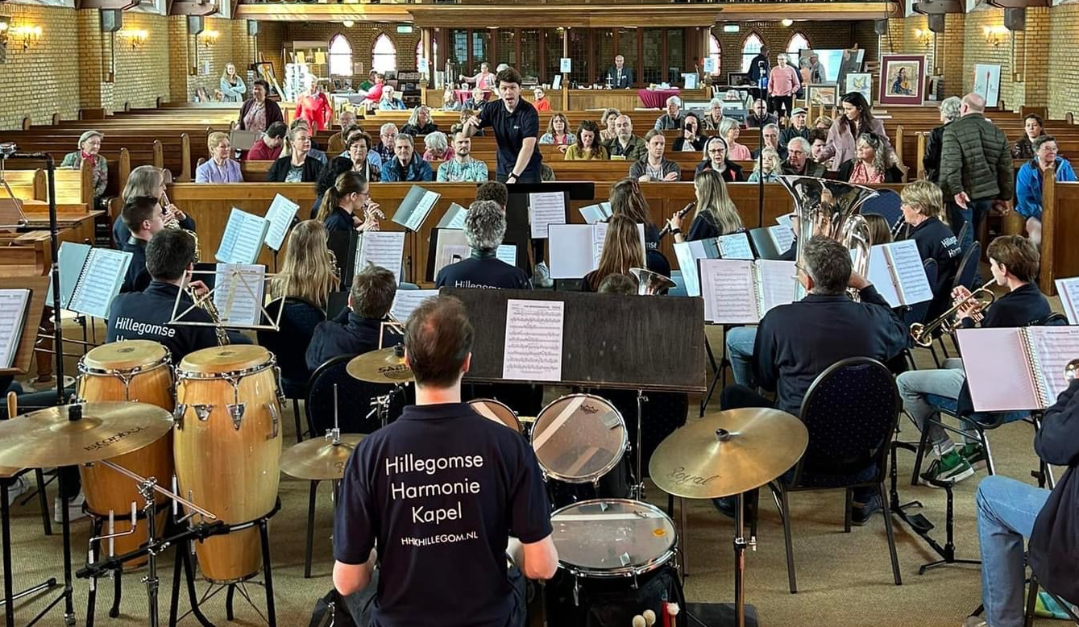
Artiesten Buitenprogramma:
Blaaskapel in de Hillegomse HangKousen
De blaaskapel Hillegomse HangKousen onderdeel van de Hillegomse Harmonie Kapel is opgericht in 2018. Aanleiding was het verzoek van het Oranjecomité om het kindercorso op koningsdag muzikaal te begeleiden. De blaaskapel blijkt een succes te zijn en is inmiddels een vaste partner voor het muzikaal opluisteren van lokale evenementen.
De blaaskapel bestaat uit ongeveer 20 leden, die veelal ook in het orkest van de Hillegomse Harmonie Kapel spelen. Er is de beschikking over een groot repertoire van goed in het gehoor liggende feestelijke muziek. Waar blaaskapel Hillegomse HangKousen optreedt, is het altijd feest.
Voor informatie kunt u een e-mail sturen naar hangkousen@hhkhillegom.nl of kijk op: Blaaskapel de Hillegomse HangKousen
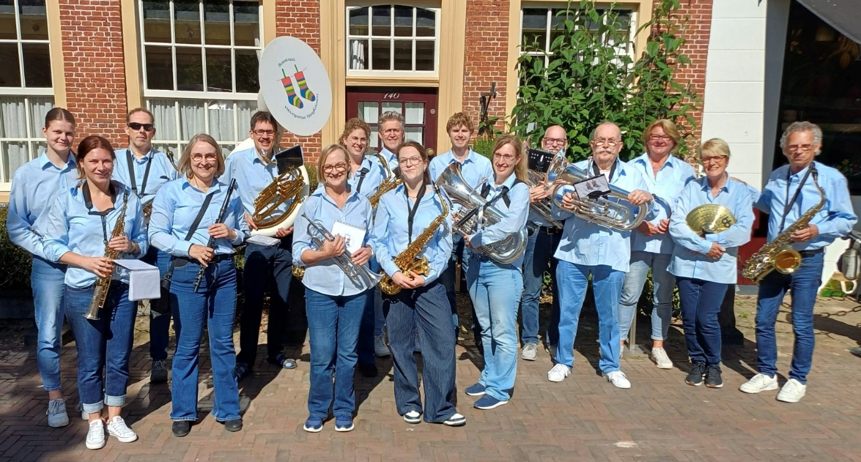

Hedwig van Leuven
Hedwig brengt Franstalige folk die balanceert tussen de zachtheid van Joni Mitchell en de expressie en explosiviteit van Brel en Piaf. Haar muziek klinkt puur en raakt graag een gevoelige snaar.
Tijdens haar optreden passeren ook bekende chansons de revue, waarbij het publiek de neiging om mee te zingen niet hoeft te onderdrukken. Samen met het publiek zet ze de Franse toon en waant iedereen zich éven in het romantische Parijs.

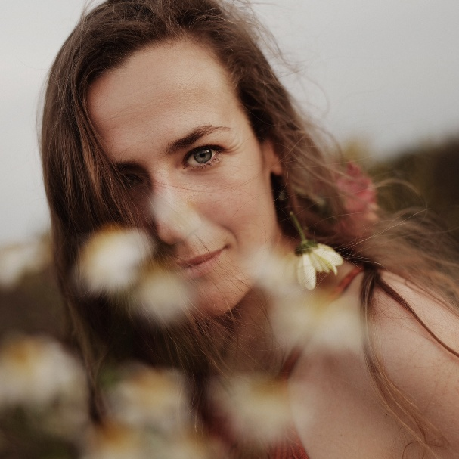

Uke-Fun
Uke=Fun is een groep gezellige dames met een passie voor ukeleles, zingen en vooral… lol maken. Serieus repeteren doen we ook (meestal). Met een mix van Nederlandse en Engelse nummers maken we er elke keer weer een feestje van – stilstaan is geen optie! 🎶
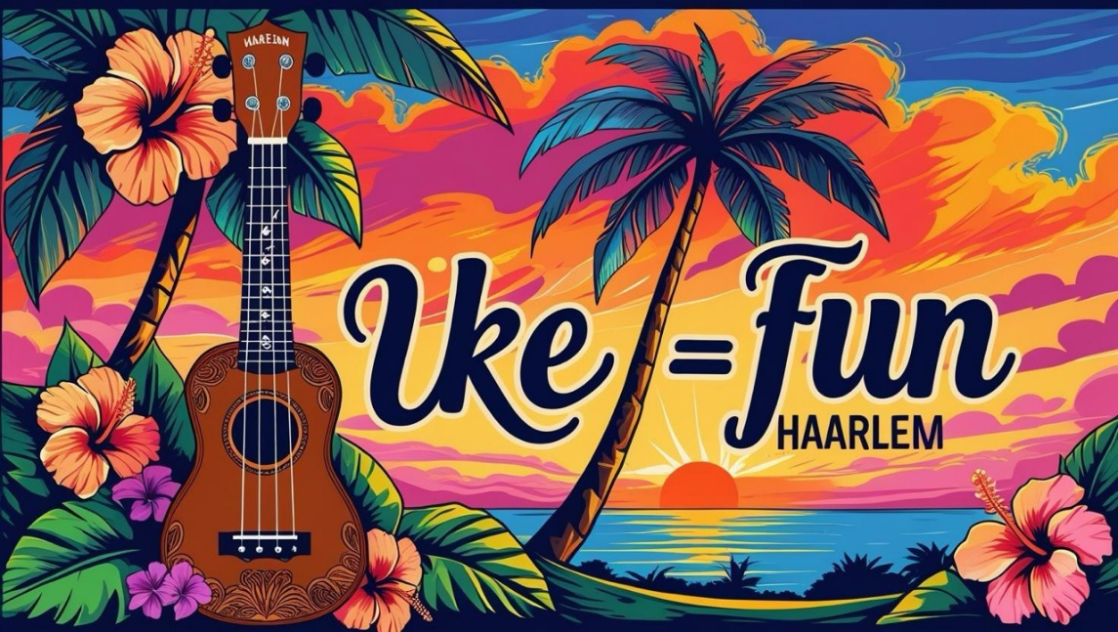
AJM Gitaar
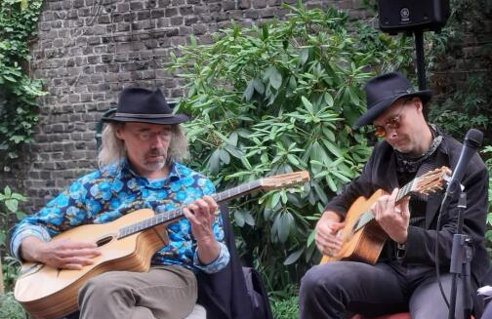
Floris Andringa en Ivo Schaap vormen het AJM gitaar duo. Ze spelen op Montmartre een speelt breed scala aan jazz repertoire.

Mark Thatcher
Mark is een karikatuur tekenaar die op 9 mei zijn pennen, papier en Engelse naar Hillegom mee neemt. Hij zal daar tegen een kleine vergoeding de bezoekers van Hillegom Montmartre vereeuwigen. Al vast kijke naar zijn werk kan op: Karikaturen – Mark Thatcher
